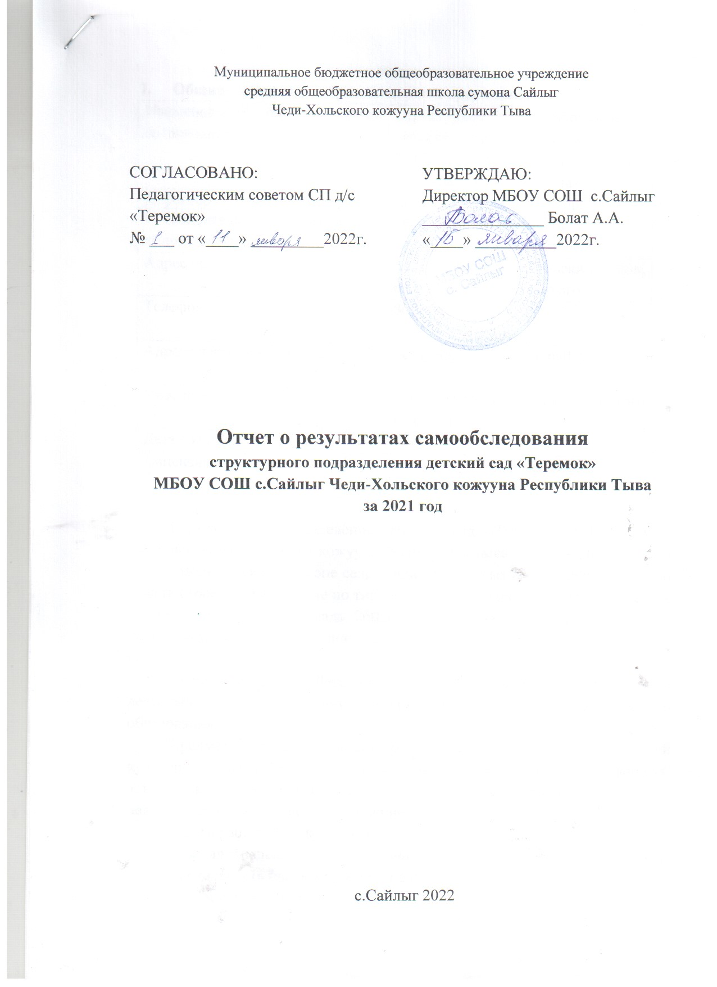Аналитическая часть
- Общие сведения об образовательной организации
Наименование образовательной организации | Структурное подразделение детский сад «Теремок» МБОУ СОШ с.Сайлыг Чеди-Хольского кожууна Республики Тыва
Директор | Болат Айлана Анатольевна
Руководитель структурного подразделения | Оюн Шорана Ахмедовна
Адрес организации | 668331, РТ, Чеди-Хольский район, с.Сайлыг, ул. Маяковского, д.4
Телефон | 8(394)52-22-311
Адрес электронной почты | tieriemok.chiedikhol@mail.ru
Учредитель | Администрация Чеди-Хольского кожууна
Дата создания | 19.02.2019г
Лицензия | От 27.09.2019г №623, серия 17Л01 №0000375

Структурное подразделение детский сад «Теремок» МБОУ СОШ с.Сайлыг Чеди-Хольского кожууна Республики Тыва (далее – Детский сад) расположено в жилом районе села вдали от торговых мест. Здание Детского сада построено 1950 году не по типовому проекту. Проектная наполняемость на 35 мест. Общая площадь 260,3 кв. м, из них площадь помещений, используемых непосредственно для нужд образовательного процесса, 213,9 кв. м.
Цель деятельности Детского сада – осуществление образовательной деятельности по реализации образовательных программ дошкольного образования.
Предметом деятельности Детского сада является формирование общей культуры, развитие физических, интеллектуальных, нравственных, эстетических и личностных качеств, формирование предпосылок учебной деятельности, сохранение и укрепление здоровья воспитанников.
Режим работы Детского сада:
Рабочая неделя – пятидневная, с понедельника по пятницу. Длительность пребывания детей в группах – 12 часов.
Режим работы групп – с 7:00 до 19:00.
- Система управления подразделения
Управление Детским садом осуществляется в соответствии с действующим законодательством и уставом Муниципальным бюджетным общеобразовательным учреждением «Средняя общеобразовательная школа» с.Сайлыг Чеди-Хольского кожууна Республики Тыва.
Управление Детским садом строится на принципах единоначалия и коллегиальности.
Коллегиальными органами управления являются: управляющий совет, педагогический совет, общее собрание работников. Исполнительным органом является руководитель Детского сада – заместитель по дошкольному образованию.
Органы управления, действующие в Детском саду
Наименование органов | Функции
Заместитель по дошкольному образованию | Контролирует работу и обеспечивает эффективное взаимодействие, рассматривает штатное расписание, отчетные документы организации, осуществляет общее руководство Детским садом
Родительский комитет | Содействие руководству детского сада: в совершенствовании условий для осуществления образовательного процесса, охраны жизни и здоровья, свободного и гармоничного развития личности ребенка; в защите законных прав и интересов детей; в организации и проведении массовых воспитательных мероприятий. Организация работы с родителями (законными представителями) детей, посещающих детский сад, по разъяснению их прав и обязанностей, значению всестороннего воспитания ребенка в семье, взаимодействию семьи и детского сада в вопросах воспитания
Управляющий совет | Рассматривает вопросы:  - развития образовательной организации;  - финансово-хозяйственной деятельности;  - материально-технического обеспечения
Педагогический совет | Осуществляет текущее руководство образовательной деятельностью Детского сада, в том числе рассматривает вопросы:  - развития образовательных услуг;  - регламентации образовательных отношений;  - разработки образовательных программ;  - выбора учебных пособий, средств обучения и воспитания;  - материально-технического обеспечения образовательного процесса;  - аттестации, повышения квалификации педагогических работников;  - координация методической деятельности.
Общее собрание работников | Реализуют право работников участвовать в управлении образовательной организацией, в том числе:  - участвовать в разработке и принятии коллективного договора, Правил трудового распорядка, изменений и дополнений к ним;  - принимать локальные акты, которые регламентируют деятельность образовательной организации и связаны с правами и обязанностями работников;  - разрешать конфликтные ситуации между работниками и администрацией образовательной организации;  - вносить предложения по корректировке плана мероприятий организации, совершенствованию ее работы и развитию материальной базы
Структура и система управления соответствуют специфике деятельности Детского сада.
- Оценка образовательной деятельности
Образовательная деятельность в Детском саду организована в соответствии с Федеральным законом от 29.12.2012 №273-ФЗ «Об образовании в Российской Федерации», ФГОС дошкольного образования, новым санитарным правилам СП 2.4.3648-20 «Санитарно-эпидемиологические требования к организациям воспитания и обучения, отдыха и оздоровления детей и молодежи» (утв. Постановлением Главного государственного санитарного врача РФ от 28 сентября 2020 года №28).
Основная образовательная программа детского сада разработана на основе примерной образовательной программы дошкольного образования «От рождения до школы» под редакцией Н.Е. Вераксы, Т.С.Комаровой и Э..Дорофеевой обеспечивает развитие детей в возрасте от 1,6 до 7 лет. Объем обязательной части ООП ДО и части, формируемой участниками образовательного процесса, соответствует требованиям к объему и содержания, отражает специфику условий осуществления образовательного процесса.
Детский сад посещают 45 воспитанников в возрасте от 1,5 до 7 лет. В Детском саду сформировано 2 разновозрастных групп общеразвивающей направленности. Из них:
- 1 младшая разновозрастная группа – 20 детей;
- 2 старшая разновозрастная группа – 25 детей.
Уровень развития детей анализируется по итогам мониторинга, основной целю которой является оценка динамики формирования интегрированных качеств детей в процессе освоения основной образовательной программы. Формы проведения диагностики:
- диагностические занятия (по каждому разделу программы);
- диагностические срезы;
- наблюдения, итоговые занятия.
Разработаны диагностические карты освоения основной образовательной программы дошкольного образования Детского сада (ООП Детского сада) в каждой возрастной группе. Карты включают анализ уровня развития целевых ориентиров детского развития и качества освоения образовательных областей. Так, результаты качества освоения ООП Детского сада на конец 2021 года выглядит следующим образом:
Качество освоения образовательных областей | Выше нормы |  | Норма |  | Ниже нормы |  | Итого
Качество освоения образовательных областей | Кол-во | % | Кол-во | % | Кол-во | % | Кол-во | % воспитанников в пределе нормы
Качество освоения образовательных областей | 2330 | 64 | 1205 | 34 | 61 | 2 | 45 | 98

В апреле 2021 года педагоги Детского сада проводили обследования воспитанников подготовительной группы на предмет оценки сформированности предпосылок к учебной деятельности в количестве 11 человек. Задания позволили оценить уровень сформированности предпосылок к учебной деятельности: возможность работать в соответствии фронтальной инструкцией (удержание алгоритма деятельности), умение самостоятельно действовать по образцу и осуществлять контроль, обладать определенным уровнем работоспособности, а также вовремя остановиться в выполнении того или иного задания и переключиться на выполнение следующего, возможностей распределения и переключения внимания, работоспособности, темпа, целенаправленности деятельности и самоконтроля.
Результаты педагогического анализа показывает преобладание детей с высоким и средним уровнями развития при прогрессирующей динамике на конец учебного года, что говорит о результативности образовательной деятельности в Детском саду.
Чтобы не допустить распространения коронавирусной инфекции, администрация детского сада ввела в 2021 году дополнительные ограничительные и профилактические меры в соответствии с СП 3.1/2.4.3598-20:
- ежедневный усиленный фильтр воспитанников и работников – термометрию с помощью бесконтактных термометров и опрос на наличие признаков инфекционных заболеваний. Лица с признаками инфекционных заболеваний изолируются, а детский сад уведомляет территориальный орган Роспотребнадзора;
- еженедельную генеральную уборку с применением дезинфицирующих средств, разведенных в концентрациях по вирусному режиму;
- ежедневную влажную уборку с обработкой всех контактных поверхностей, игрушек и оборудования дезинфицирующими средствами;
- дезинфекцию посуды, столовых приборов после каждого использования;
- бактерицидные установки в групповых комнатах;
- частое проветривание групповых комнат в отсутствие воспитанников;
- проведение всех занятий в помещениях групповой ячейки или на открытом воздухе отдельно от других групп;
Воспитательная работа
Чтобы выбрать стратегию воспитательной работы, в 2021 году проводился анализ состава семей воспитанников.
Характеристика семей по составу:
Состав семьи | Количество смей | Процент от общего количества семей воспитанников
Полная | 29 | 78%
Неполная с матерью | 8 | 22%
Неполная с отцом | 0 | 0
Оформлено опекунство | 0 | 0
Характеристика семей по количеству детей:
Количество детей в семье | Количество семей | Процент от общего количества семей воспитанников
Один ребенок | 7 | 19%
Два ребенка | 8 | 22%
Три ребенка и более | 22 | 59%

Воспитательная работа строится с учетом индивидуальных особенностей детей, с использованием разнообразных форм и методов, в тесной взаимосвязи воспитателей и родителей. Детям из неполных семей уделяется больше внимания в первые месяцы после зачисления в Детский сад. Выбраны разнообразные формы взаимодействия с родителями по проведению совместной воспитательной работы с детьми:
Педагогическое просвещение родителей через анкетирование;
- родительские собрания;
- индивидуальные консультации или беседы;
- информационные стенды (папки передвижки);
- тематические выставки;
- участие родителей в конкурсах.
После окончания режима самоизоляции изменилась жизнь и работа всех образовательных учреждений. Были введены серьезные ограничения по приему детей в группу и в ДОУ. Эти ограничения коснулись не только детей, но и родителей. Допуск родителей в образовательные учреждения серьезно ограничен, праздники и открытые мероприятия теперь проводятся без их присутствия.
Каждый воспитатель ведет свою группу в социальной сети Вайбер. В данную группу выкладываются фото и видео материалы из жизни с воспитанниками, а также вся необходимая информация, которую необходимо донести до родителей воспитанников. Каждый праздник и мероприятие проводимое в группе, снимается на мобильные телефоны, монтируется в доступных приложениях, создается памятный видеофильм или слайд шоу, которое сразу отправляется в родительский чат.
Дополнительное образование
В 2021 году в Детском саду работали кружки по направлениям:
1) социально-гуманитарной: «Веселые клеточки», «Дорожная Азбука» и «Тувинский язык – детям»;
2) естественнонаучной: «Чудо своими руками»;
3) физкультурно-спортивной: «Хуреш»;
В дополнительном образовании задействовано 73 процентов воспитанников Детского сада.

- Оценка функционирования внутренней системы оценки качества образования
В Детском саду утверждено положение о внутренней системе оценки качества образования от 17.08.2019 г. мониторинг качества образовательной деятельности 2021 году показал хорошую работу педагогического коллектива по всем показателям. Состояние здоровья и физического развития воспитанников удовлетворительные. 98% детей успешно освоили образовательную программу дошкольного образования в своей возрастной группе. Воспитанники подготовительных групп показали высокие показатели готовности к школьному обучению и 100% процентов выпускников зачислены в школы. В течение года воспитанники Детского сада успешно участвовали в конкурсах и мероприятиях различного уровня.
А также проводилось анкетирование 72 родителей, получены следующие результаты:
- доля получателей услуг, положительно оценивающих доброжелательность и вежливость работников организации, - 91 процент;
- доля получателей услуг, удовлетворенных компетентностью работников организации,- 75 процента;
- доля получателей услуг, удовлетворенных материально-техническим обеспечением организации; - 63 процентов;
- доля получателей услуг, удовлетворенных качеством предоставляемых образовательных услуг, - 89 процента;
- доля получателей услуг, которые готовы рекомендовать организацию родственникам и знакомым, - 98 процента;
Анкетирование родителей показало высокую степень удовлетворенности качеством предоставляемых услуг.
- Оценка кадрового обеспечения
Детский сад укомплектован педагогами на 100 процентов согласно штатному расписанию. Всего работают 14 человек. Педагогический коллектив Детского сада насчитывает 5 специалистов. Соотношение воспитанников, приходящих на 1 взрослого:
- воспитанник / педагоги – 9/1;
- воспитанники / все сотрудники – 3,2/1.
В 2021 году среди педагогических работников имеют категорию:
- первую квалификационную категорию – 4 воспитатели и 1 музыкальный руководитель.
Курсы повышения квалификации в 2021 году прошли 5 работников Детского сада, из них 5 педагогов, в общем 400 часов.
Диаграмма с характеристиками кадрового состава Детского сада:

Детский сад укомплектован кадрами полностью. Педагоги постоянно повышают свой профессиональный уровень, эффективно участвуют в работе методических объединений, знакомятся с опытом работы своих коллег и других дошкольных учреждений, а также саморазвиваются. Все это в комплексе дает хороший результат в организации педагогической деятельности и улучшении качества образования и воспитания дошкольников.
- Оценка учебно-методического и библиотечно-информационного обеспечения
В Детском саду библиотека является составной частью методической службы. Библиотечный фонд располагается в группах детского сада и в методическом кабинете. Библиотечный фонд представлен методической литературой по всем образовательным областям основной образовательной программы, детской художественной литературой, а также другими информационными ресурсами на различных электронных носителях. В каждой возрастной крупе имеется банк необходимых учебно-методических пособий, рекомендованных для планирования воспитательно-образовательной работы в соответствие с обязательной частью ООП.
Разработана педагогическим коллективом детского сада ООП ДОУ в соответствии ФГОСДО на 2020-2025 гг. от 17 декабря 2020 г.
Разработаны педагогами рабочие образовательные программы в соответствии возрастными особенностями детей на основе примерной общеобразовательной программы" От рождения до школы" Н А Веракса, М А Васильевой, Э.М. Дорофеевой.
В 2021 году приобрели наглядно-дидактические пособия:
- книга для чтения «Сказки А.С. Пушкина» для младшей разновозрастной группы;
- мини-книги для младшей разновозрастной группы;
- книги в твердом переплете для младшей разновозрастной группы.
Оборудование и оснащение методического кабинета достаточно реализации образовательных программ. В методическом кабинете созданы условия для возможности организации совместной деятельности педагогов. Однако кабинет недостаточно оснащен техническими и компьютерным оборудованием.
Информационное обеспечение Детского сада включает:
- информационно-телекоммуникационное оборудование – в 2 группах имеется компьютер, проектор и экран мультимедиа;
- программное обеспечение – позволяет работать с текстовым редакторами, интернет-ресурсами, фото-, видеоматериалами, графическими редакторами.
В Детском саду учебно-методическое и информационное обеспечение достаточное для организации образовательной деятельности и эффективной реализации образовательных программ.

- Оценка материально-технической базы
В Детском саду сформирована материально-техническая база для реализации образовательных программ, жизнеобеспечения и развития детей. В Детском саду оборудованы помещения:
- групповые помещения – 2;
- кабинет заведующего – 1;
- пищеблок – 1;
- прачечная – 1.
При создании предметно-развивающей среды воспитатели учитывают возрастные, индивидуальные особенности детей своей группы. Оборудованы групповые комнаты, включающие игровую, познавательную, обеденную зоны.
В июле и августе 2021 года Детский сад провел текущий ремонт.
Материально-техническое состояние Детского сада и территории соответствует действующим санитарно-эпидемиологическим требованиям к устройству, содержанию и организации режима работы в дошкольных организациях, правилам пожарной безопасности, требованиям охраны труда.

Результаты анализа показательной деятельности организации
Данные приведены по состоянию на 28.12.2021г.
Показатели | Единица измерения | Количество
Общее количество воспитанников, которые обучаются по программе дошкольного образования в том числе обучающиеся:  в режиме полного дня (7-19 часов) | человек | 45  45
в режиме кратковременного пребывания (2-3 часов) | человек
в семейной дошкольной группе | человек | 0
по форме семейного образования с психолого-педагогическим сопровождением, которое организует детский сад | человек | 0
Общее количество воспитанников в возрасте до трех лет | человек | 6
Общее количество воспитанников в возрасте от трех до восьми лет | человек | 39
Количество (удельный вес) детей от общей численности воспитанников, которые получают услуги присмотра и уход, в том числе в группах:  8-12 часового пребывания | человек (процент) | 45 (100%)
Численность (удельный вес) воспитанников с ОВЗ от общей численности воспитанников, которые получают услуги:  по коррекции недостатков физического, психического развития | человек (процент) | 1 (2%)
обучению по образовательной программе дошкольного образования | человек (процент) | 1 (1%)
присмотру и уходу | человек (процент) | 0 (0%)
Средний показатель пропущенных по болезни дней на одного воспитанника | день | 16
Общая численность педработников, в том числе количество педработников:  с высшим образованием | человек | 5  2
высшим образованием педагогической направленности (профиля) | человек | 2
средним профессиональным образованием | человек | 3
средним профессиональным образованием педагогической направленности (профиля) | человек | 3
Количество (удельный вес) педагогических работников, которым по результатам аттестации присвоена квалификационная категория, в общей численности педагогических работников, в том числе:  с высшей | человек (процент) | 5(100%)
первой |  | 5 (100%)
Количество (удельный вес) педагогических работников в общей численности педагогических работников, педагогический стаж работы которых составляет:  до 5 лет | человек (процент) | 1 (20%)
больше 25 лет | человек (процент) | 2 (40%)
Количество (удельный вес) педагогических работников в общей численности педагогических работников в возрасте:  до 30 лет | человек (процент) | 0 (0%)
от 55 лет | человек (процент) | 1 (20%)
Численность (удельный вес) педагогических и административно-хозяйственных работников, которые за последние 5 лет прошли повышение квалификации или профессиональную переподготовку, от общей численности таких работников | человек (процент) | 12 (86%)
Численность (удельный вес) педагогических и административно-хозяйственных работников, которые прошли повышение квалификации по применению в образовательном процессе ФГОС, от общей численности таких работников |  | 9 (64%)
Соотношение «педагогический работник/воспитанник» | человек/ человек | 9/1
Наличие в детском саду:  музыкального руководителя | да/нет | да
инструктора по физической культуре | да/нет | нет
учителя-логопеда | да/нет | нет
логопеда | да/нет | нет
учителя-дефектолога | да/нет | нет
педагога-психолога | да/нет | нет
Инфраструктура
Общая площадь помещений, в которых осуществляется образовательная деятельность, в расчете на одного воспитанника | кв.м | 1,9
Площадь помещений для дополнительных видов деятельности воспитанников | кв.м | 1,9
Наличие в детском саду:  Физкультурного зала | да/нет | нет
Музыкального зала | да/нет | нет
Прогулочных площадок, которые оснащены так, чтобы обеспечить потребность воспитанников в физической активности и игровой деятельности на улице | да/нет | да

Анализ показателей указывает на то, что Детский сад имеет достаточную инфраструктуру, которая соответствует требованиям СанПиН 2.4.3.3049-13 «Санитарно-эпидемиологические требования к устройству, содержанию и организации режима работы дошкольных образовательных организаций» и позволяет реализовать образовательные программы в полном объеме в соответствии с ФГОС ДО.
Детский сад укомплектован достаточным количеством педагогических и иных работников, которые имеют первую квалификацию и регулярно проходят повышение квалификации, что обеспечивает результативность образовательной деятельности

